Министерство науки и высшего образования РФ

Пензенский государственный университет

Кафедра «Вычислительная техника»

ОТЧЁТ

по лабораторной работе № 4

по курсу «Разработка кроссплатформенных приложений»

на тему «Работа с файлами»

Выполнили ст. гр. 22ВВВ1:

Лосяков Г.С.

Осмаев М-А.Х.

Чубаров И.В.

Принял:

Юрова О.В.

Пенза 2025

**Цель работы:** изучить работу с файлами и механизмы сериализации данных.

Задание на лабораторную работу

Модифицировать приложение из предыдущей лабораторной работы, реализовав сохранение в файл и загрузку данных из файла. Предусмотреть сохранение данных, как в текстовом виде, так и в двоичном (с использованием механизма сериализации). Для этого нужно добавить 4 кнопки для сохранения и загрузки в текстовом и двоичном виде соответственно. Кроме того, в программе нужно предусмотреть использование стандартного диалога открытия файла (JFileChooser).

В класс NewJFrame были добавлены 4 метода saveToTextFile (сохранение в текстовом файле), loadFromTextFile (загрузка из текстового файла), saveToBinaryFile (сохранение в двоичном виде) и loadFromBinaryFile (загрузка из двоичного файла). Их коды представлены на рис. 1, 2, 3 и 4 соответсвенно.

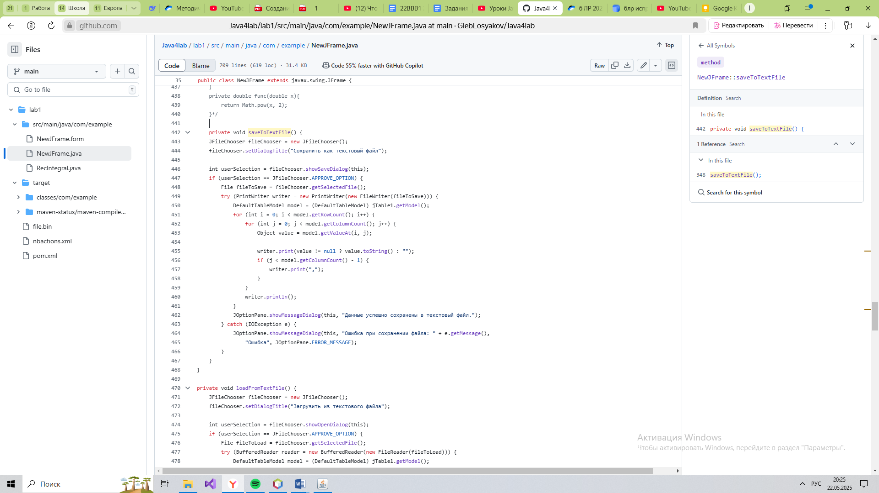

Рис. 1 - код метода saveToTextFile

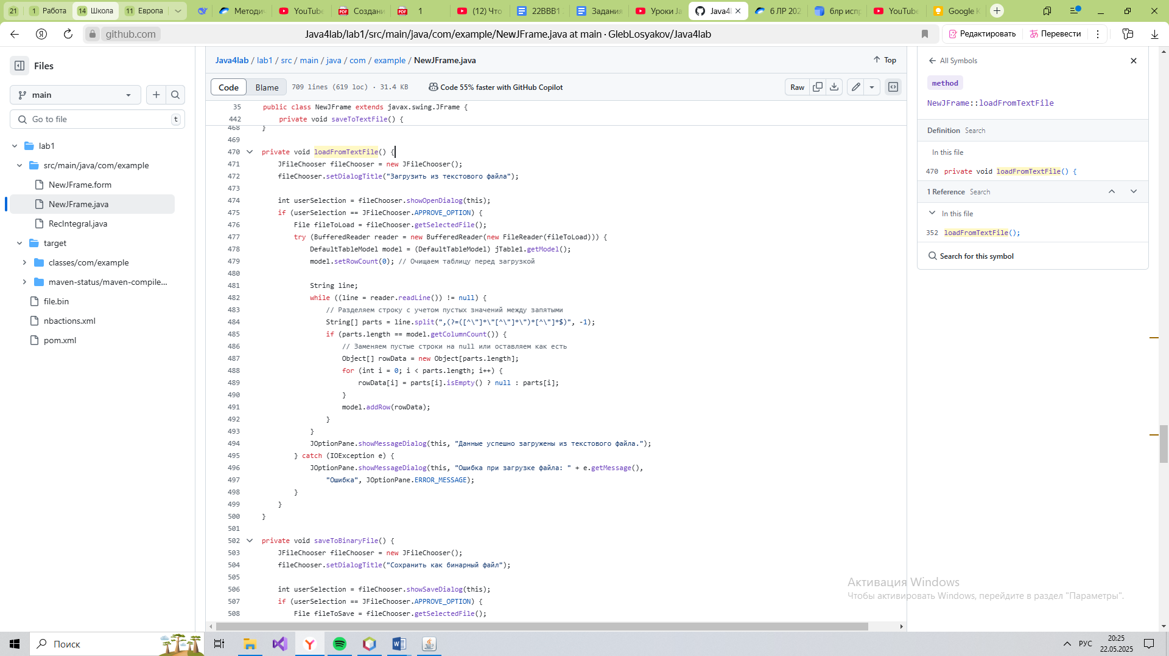

Рис. 2 – Код метода loadFromTextFile

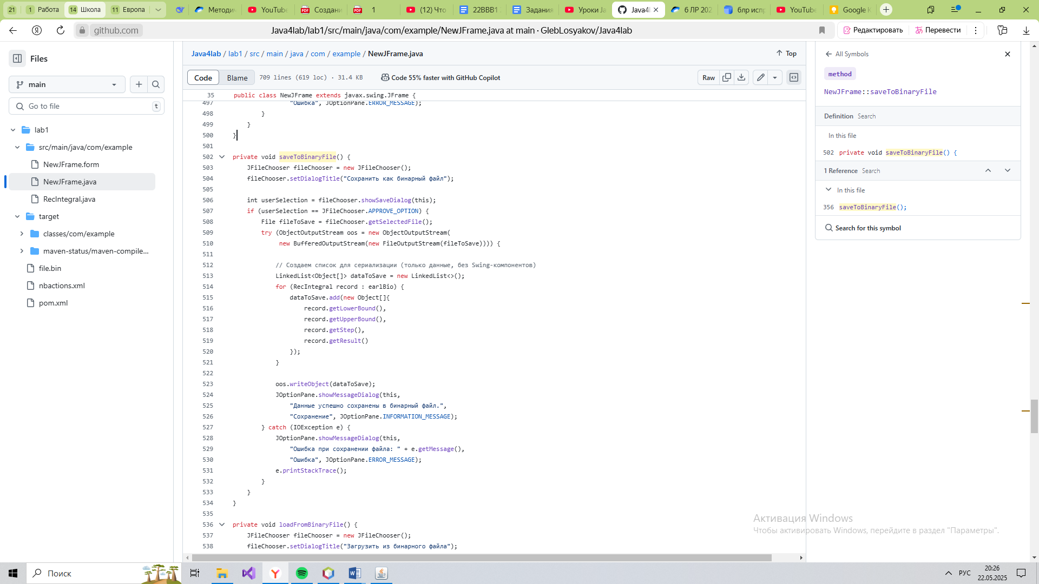

Рис. 3 – Код метода saveToBinaryFile

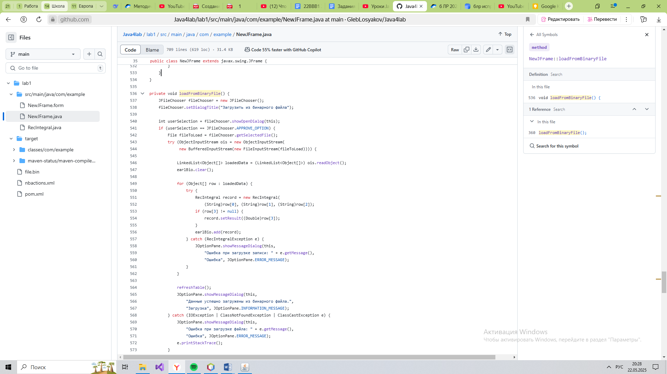

Рис. 4 – Код метода loadFromBinaryFile

Результат работы программы на примере сохранения и загрузки из текстового файла представлен на рис. 5.

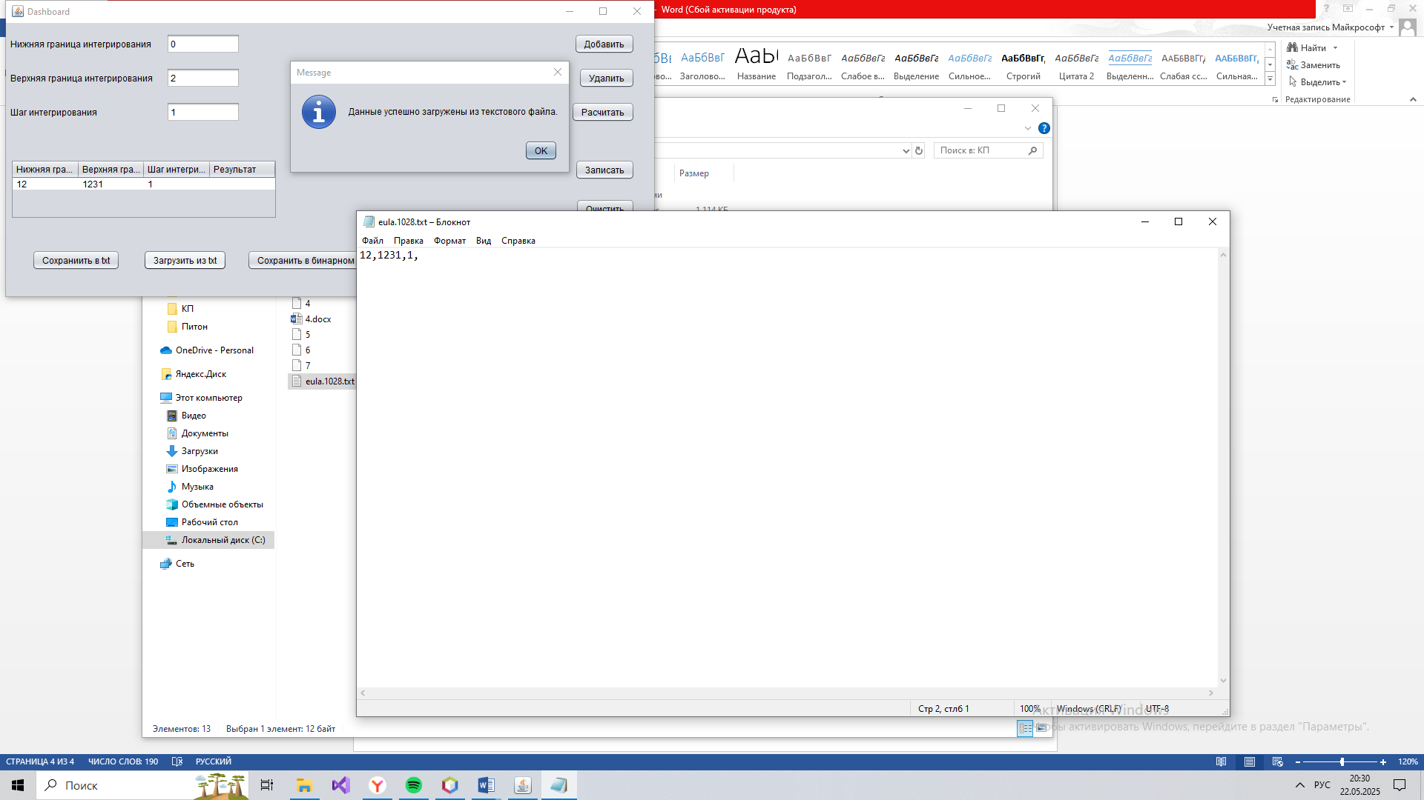

Рис. 5 – Результат работы программы

Приложение 1

Листинг

